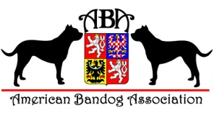
PROPOZICE
Obranářský výcvikový víkend
3.10. - 5.10. 2014
V obci Hamr na Jezeře
Výcvik je určen převážně pro psovody se zaměřením na služební kynologii, Tart, ale i pro všechny civilní psovody, kteří mají rádi tento druh sportu a chtějí si zkusit něco nového.
Výcvik je nejen pro BANDOGY, ale pro všechna plemena, i pejsky bez PP.
Obecné informace:
Lokalita: ulice Školní, Hamr na Jezeře, okres Česká Lípa
Poloha GPS: 50°42'16.911"N, 14°50'39.983"E
Příjezd účastníků: pátek 3.10.2014 od 15,00 hodin (nebo dle dohody)
Ubytování : 4- lůžkové chatky (palandy), lůžkoviny vlastní nebo za příplatek 60,-Kč, vlastní stany, vlastní karavan
Stravování : vlastní, případně v nedalekých restauracích
S sebou si nezapomeňte vzít:
a)očkovací průkaz s platným očkováním!
b) kompletní výbava psa pro obranu
Program víkendu
Víkend bude zaměřený na výcvik obrany v reálných situacích a ve stížených podmínkách.
Pátek 17,00 – 17,20 zahájení akce, seznámení s plánem akce
17,20 – 21,00 (22,00) výcvik (okolí kempu – individ. práce, kolo, „stezka odvahy“ – přepad, avizace)
Sobota 09,00 – 13,00 (14,00) výcvik (přesun mimo kemp – výcvik v prostorách budovy, výcvik v lese..)
13,00 – 15,30 polední pauza, odpočinek, oběd
15,30 – 18,00 výcvik (přesun mimo kemp – výcvik ve vodě, dodávka)
18,00 – 20,00 odpočinek, večeře
20,00 – 22,00 noční výcvik (okolí kempu –noční výtržnost, zadržení v noci – oheň, )
Neděle 09,00 – 11,45 výcvik (okolí kempu – zadržení v autě, zadržení přes dým, revír v lese, zadržení na 100m)
12,00 ukončení akce
Pozn.: Jednotlivé časy a místa výcviku mohou být měněny a upravovány dle aktuální situace.
Upozorňujeme, že výcvik bude probíhat i mimo areál kempu a do nočních hodin.
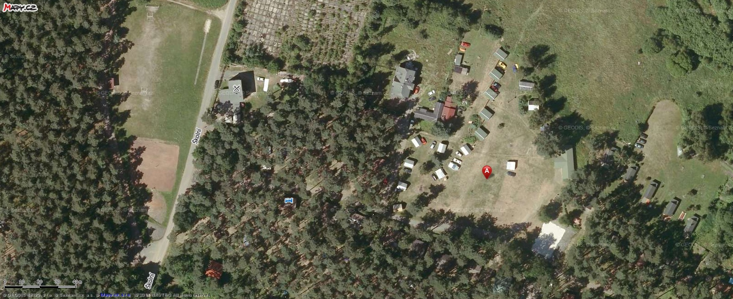

Ubytování
Ubytování je v chatičkách se čtyřmi lůžky (palandy). Možné ubytování i ve vlastních stanech či vlastních karavanech. Sociální zařízení společné. Pokud si přejete mít nadstandardní ubytování (celá chatka) a nechcete být ubytován s jinými osobami, je cena za chatku 800,-/kč/noc – rezervace celé chatky je možná pouze v obsazení min. 2 osob. V tomto případě je nutné se předem o této možnosti domluvit telefonicky (omezená kapacita).
Cena víkendu
- Cena za výcvik:
- Celý víkend (pá-ne) nebo výcvik so – ne :
- člen ABA: 1. Pes 800,- Kč, 2. a další pes (od stejného majitele) 400,-Kč
- nečlen ABA: 1. Pes 1000,- Kč, 2. a další pes (od stejného majitele) 500,-Kč
- Výcvik pouze sobota (nebo 1 den):
- člen ABA: 1. Pes 500,- Kč, 2. a další (od stejného majitele) pes 200,-Kč
- nečlen ABA: 1. Pes 600,- Kč, 2. a další (od stejného majitele) pes 300,-Kč
- Cena za ubytování:
- 250,- / 1 osoba/ 1 noc
- Celá chatka 800,- / 1 noc/ - pouze při obsazení min. 2 osob / pouze po předchozí telefonické domluvě (z kapacitních důvodů)
- Vlastní stan 100,-/ noc
- Vlastní karavan 200,-/noc – na dotaz
Pozn.: v ceně za ubytování je zahrnuta snídaně
V případě kratšího pobytu (nebo změny pobytu) se cena nemění. V případě neúčasti (či změny pobytu) na akci poplatek za víkend propadá a je nevratný!
Závazné přihlášky zasílejte na e-mail: bandog-aba@seznam.cz, telefon +420774774175
Platby poukazujte na č.ú. 205262303/0300 / ČSOB bank
Zpráva pro příjemce: Vaše jméno - Hamr
(na přihlášky bez platby nebude brán zřetel)
Uzávěrka přihlášek je 5.9.2014
Počet účastníků výcviku je omezen!!

Přihlášku je nutné zaslat společně s dokladem o zaplacení částky (kopie složenky, výpis z banky, apod..) za výcvik a ubytování dle ceníku v propozicích. Bez uhrazení platby nebude přihláška přijata!!!
Potvrzení o platbě společně s vyplněnou a podepsanou přihláškou můžete zaslat na email: bandog-aba@seznam.cz nebo poštou na adresu: American Bandog Asociation, Pavla Šťastná, Durychova 613/10, 46001 Liberec1.
UPOZORNĚNÍ: Za veškeré škody způsobené psem, nese v plné výši zodpovědnost majitel (držitel) psa! Každý pes na akci je povinen mít platné řádné očkování (očkovací průkazy s sebou). Výcviku se může účastnit pouze zdravý – nenakažený pes přenosnou chorobou – ručí majitel psa! Majitel psa je povinen si na akci zabezpečit psa tak, aby nedošlo ke zranění psa, člověka, či jiného psa nebo zvířete, nebo poškození majetku třetí osobě. !
Přihláška
Obranářský výcvikový víkend Hamr na Jezeře
3.10. - 5.10.2014
Uzávěrka přihlášek 5.9.2014!!
(vyplňujte pouze žlutá políčka!)
Psovod
Příjmení: |  | Jméno:
Telefon: |  | E-mail:
1. pes |  |  | 2. pes
Jméno psa: |  | Jméno psa:
Dat. nar. psa: |  | Dat. nar. psa:
3. pes |  |  | Další osoby
Jméno psa: |  | Jméno a příjmení:  (věk) |  |  | Jméno a příjmení:  (věk)
Dat. nar. psa: |  | Jméno a příjmení:  (věk) |  |  | Jméno a příjmení:  (věk)
Kalkulace ceny víkendu pro člena klubu ABA:
- PES (počet) |  |  |  | x 800,- Kč =
- PES a další (počet) od stejného majitele |  |  |  | x 400,- Kč =
1. Pes/ Výcvik 1 den: |  |  |  | x 500,- Kč =
2. Pes a další / od stejného majitele Výcvik 1 den: |  |  |  | x 200,- Kč =
Počet  osob: |  | x | Počet nocí: | x 250,- Kč =
Celá chatka: |  |  | Počet nocí: | x 800,- Kč =
Stan: |  |  | Počet nocí: | x 100,- Kč =
Cena Celkem: ……………………..

Kalkulace ceny víkendu pro nečlena klubu ABA:
- PES (počet) |  |  |  | x 1000,- Kč =
- PES a další (počet) od stejného majitele |  |  |  | x 500,- Kč =
1. Pes/ Výcvik 1 den: |  |  |  | x 600,- Kč =
2. Pes a další / od stejného majitele Výcvik 1 den: |  |  |  | x 300,- Kč =
Počet  osob: |  | x | Počet nocí: | x 250,- Kč =
Celá chatka: |  |  | Počet nocí: | x 800,- Kč =
Stan: |  |  | Počet nocí: | x 100,- Kč =
Cena Celkem: ……………………..

Závazné přihlášky zasílejte na e-mail: bandog-aba@seznam.cz, telefon +420774774175
Platby poukazujte na č.ú. 205262303/0300 ČSOB banka
Zpráva pro příjemce : Vaše jméno a příjmení - Hamr!
Na přihlášky bez platby nebude brán zřetel. V případě kratšího pobytu (nebo změny pobytu) se cena nemění. V případě neúčasti (či změny pobytu) na akci poplatek za víkend propadá a je nevratný.
V ……. ………..……………….. dne……………..………… 2013
Podpis:

